FFO notat 2019:

Ombordstigningsutfordringer i Norge:

Har utlandet løsningene? DEL 2

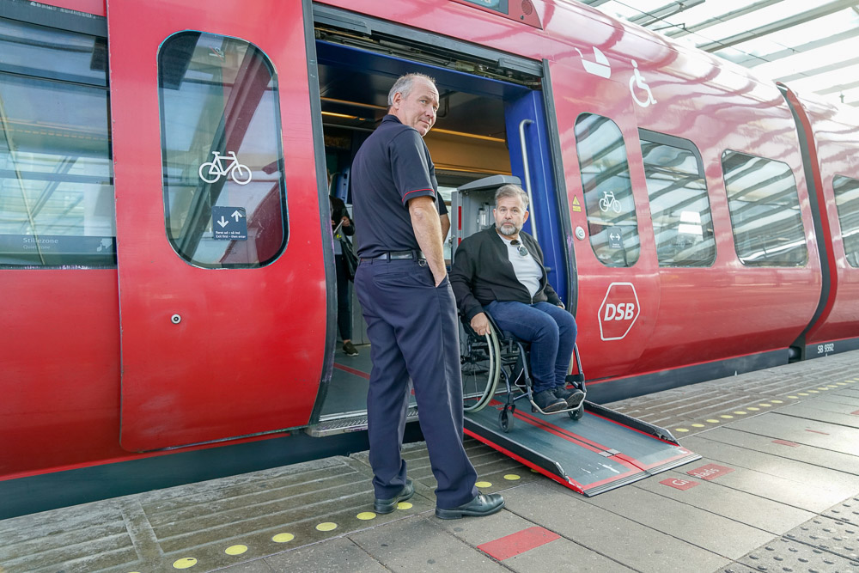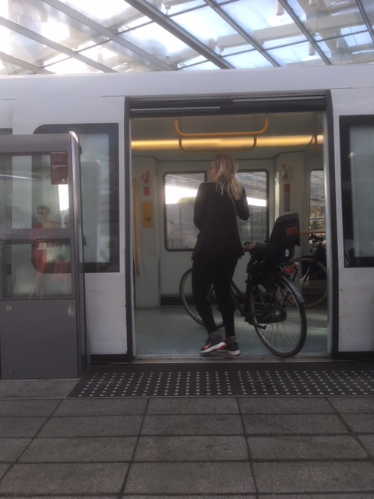



Innledning
Funksjonshemmedes Fellesorganisasjon (FFO) er en paraplyorganisasjon for 84 ulike organisasjoner av funksjonshemmede og kronisk syke og representerer over 335 000 medlemmer. FFO ønsker et samfunn der mennesker som lever med funksjonshemning og kronisk sykdom har like muligheter til å delta på alle samfunnsområder.
FFO jobber derfor på mange interessepolitiske områder for funksjonshemmede og kronisk syke og universell utforming/tilgjengelighet er ett av disse områdene.
Et av hovedproblemene på transportområdet er veifinning, det vil si å finne frem til riktig transportmiddel, hvordan man skal komme på og av transportmiddelet og hvordan man får riktig informasjon før og under reisen. Løsningene som benyttes i Norge er ikke gode nok.

Det grunnleggende:
FN konvensjonen for rettighetene til mennesker med funksjonsnedsettelse (CRPD)


Figur 1: FN konvensjonen

Artikkel 9 i CRPD, Tilgjengelighet:
«For at mennesker med nedsatt funksjonsevne skal få et selvstendig liv og kunne delta fullt ut på alle livets områder, skal partene treffe hensiktsmessige tiltak for å sikre at mennesker med nedsatt funksjonsevne på lik linje med andre får tilgang til det fysiske miljøet, til transport, til informasjon og kommunikasjon, IKT-systemer»
Disse tiltakene, som også skal inkludere å identifisere og fjerne det som hindrer og vanskeliggjør tilgjengeligheten, skal blant annet gjelde for:
- bygninger, veier, transport og andre innendørs og utendørs tilbud, herunder skoler, boliger, helsetjenestens lokaler og arbeidsplasser,
b) informasjon, kommunikasjon og andre tjenester, herunder elektroniske tjenester og nødtjenester.

FFOs program
FFOs program gir retning for arbeidet vi gjør, og vår serie med politiske notater operasjonaliserer politikken vår gjennom konkrete anbefalinger og mål. På området universell utforming og tilgjengelighet er de to notatene Veien til et universelt utformet samfunn og Gode boliger for alle aktuelle.

Figur 2: FFOs politiske notat på universell utforming
Et av FFOs krav i det politiske notatet er at det er behov for en helhetlig tverrdepartemental plan med øremerkede midler som fører oss mot et tilgjengelig Norge i 2025 og et universelt utformet Norge i 2035, også på transportområdet.

Sammendrag
Som en oppfølging av FFOs notat Ombordstigningsløsninger i Norge: Har utlandet løsningene? ønsket FFO å se nærmere på noen løsninger i andre land, som kan være eksempler til etterfølgelse i Norge. FFO har i dette prosjektet samarbeidet med Norges Blindeforbund, Hørselhemmedes Landsforbund og Norges Handikapforbund. Vi har besøkt København og Malmø, som har noen gode løsninger for kollektivtransporten, som kan benyttes av alle. Dette ga oss mulighet til å besøke to land, med ulike relevante løsninger. I tillegg inviterte vi de ulike brukermedvirkningsfora på transportområdet til å delta på befaringsrunden, mot dekning av egne kostnader.

Målsetning
Prosjektets målsetning var å finne gode løsninger i våre naboland for veifinning, ombordstigning og informasjon som kan anvendes i Norge.
Vi ønsket å få økt kunnskap om løsninger som finnes i våre naboland som kan benyttes i Norge. Målet er å få utviklet og implementert aktuelle løsninger på ombordstigningsutfordringer, slik at ombordstigning løses på en enklere måte enn i dag på de ulike transportmidler. I tillegg har vi sett på løsninger for veifinning og informasjon. Våre forslag og konklusjoner er presentert og drøftet i de ulike brukermedvikningsfora på transportområdet.
Vi ønsker å bidra til at ulike kollektivtransportutfordringer i Norge løses på en mer funksjonell og mer brukervennlig måte, slik at det blir enklere å reise kollektivt (inkl. ferger) og med fly for personer med funksjonsnedsettelser. Dette må gjøres i påvente av at Norge får en universelt utformet infrastruktur og vil være et kontinuerlig arbeid.
Prosjektet innebar primært kunnskapsinnhenting og konkrete befaringer. Dersom bedre løsninger finnes i utlandet, vil vi forsøke å bidra til at løsningen tilpasses norske forhold og implementeres her.
Målgruppen er primært transportselskaper som tilbyr transporttjenester og personer med funksjonsnedsettelser. Løsningene kan bidra til forenklinger og effektivisering av transporttjenestene.

Utfordringsbildet

4.1 Ombordstigningsutfordringer
Ombordstigning på de ulike transportmidlene er den største utfordringen for mange mennesker med nedsatt bevegelse. Selv om mange enkeltelementer er på plass, mangler det en helthetlig tilnærming. Mange av løsningene som benyttes i dag er langt fra gode nok. Det finnes gode løsninger i andre land, selv om ikke alle løsningene nødvendigvis er brukbare i Norge på grunn av værutfordringene vinterstid.
4.1.1 Busstransport
Buss står for ca. 60 prosent av den totale persontransporten i Norge. Det fantes tidligere paradoksalt nok ca. 19 forskjellige standarder for universell utforming av buss her i landet, omtrent én standard for hvert fylke. FFO har vært engasjert i utarbeidelsen av:
Norsk Standard NS 11031:2017 Universell utforming av Persontransport – Krav til universell utforming av busser.
Vi håper dette arbeidet fører til nødvendige endringer og at fremtidens busser utformes likt slik at behovene til ulike grupper av funksjonshemmede ivaretas på en god måte. Et hovedmål i dette arbeidet har vært at på- og avstigning skal være trinnløs og skal kunne betjenes av brukeren selv.
4.1.2 Fergetransport
De fleste ferger har god tilgjengelighet, men ikke alle. Særlig på reserveferger svikter tilgjengeligheten. Manglende rutiner fører også til at rullestolbrukere blir sittende i sine biler uansett vær. Dessuten gjør utformingen av mange kaianlegg det umulig å komme ombord på en likeverdig måte for personer med nedsatt bevegelse.
4.1.3 Flytransport
I dag bæres mange passasjerer inn og ut av fly eller det benyttes trappeklatrere på de flyplassene som ikke har passasjerbruer. Dette oppleves utrygt og uverdig, og er ikke en universelt utformet løsning. Vi jobber derfor sammen med Avinor og flyselskapene for å få på plass bedre løsninger. Det er viktig at denne type gode løsninger som likestiller alle passasjerer i ombordstigningssituasjoner vurderes her i landet, og hvis de anses å være gode kommer på plass.
4.1.4 Togtransport
Plattformhøyden på togstasjoner er svært ulik rundt om i landet, og det brukes tunge ramper som er utfordrende og tidkrevende å betjene. Her er det behov for nye, forbedrede løsninger.
4.2 Orienteringsutfordringer
Universell utforming i samferdselssektoren handler om å tilrettelegge slik at alle kan bruke kollektivtransport. Men hovedinnsatsen har i stor grad vært rettet mot personer med nedsatt bevegelse og syn. Behovene til personer med nedsatt hørsel, nedsatt kognisjon og astma- og allergiutfordringer glemmes ofte.
Personer med sansetap opplever problemer på grunn av sviktende informasjonssystemer. Eksempelvis opplever personer med nedsatt hørsel at sporbytte på tog og bytting av gate på flyplass, kun varsles via høyttaleranlegget, som ikke vil fungere for denne gruppen. Det er viktig med god informasjon til alle grupper, særlig i nød- og evakueringssituasjoner slik at alle passasjerer føler seg trygge på reise.

4.3 Assistanseordninger
Det finnes dessverre mange eksempler på situasjoner hvor en manglende helhetlig assistanseordning har skapt problemer særlig for reisende med nedsatt syn. Vi kjenner til tilfeller hvor blinde har blitt etterlatt på steder hvor assistanse-ansvaret opphørte på ett transportmiddel uten at vedkommende hadde assistansepersonell i nærheten som kunne overta ansvaret i forbindelse med overgang til neste transportmiddel. Det oppleves som svært ubehagelig og utrygt for den som utsettes for dette. Mange har behov for en godt fungerende og enhetlig assistanseordning, som sikrer alle med behov for assistanse en trygg reise.

Definisjoner
5.1 Universell utforming
Med universell utforming menes utforming av produkter, omgivelser, programmer og tjenester på en slik måte at de kan brukes av alle mennesker, i så stor utstrekning som mulig, uten behov for tilpasning og en spesiell utforming. Universell utforming skal ikke utelukke hjelpemidler for bestemte grupper av mennesker med nedsatt funksjonsevne når det er behov for det.
5.2 Tilgjengelighet
Tilgjengelighet er om å tilrettelegge for mennesker med spesielle behov (som regel grunnet funksjonshemninger), og berører områder som informasjons­ og kommunikasjonsteknologi, samferdsel og transport, byggverk og uteområder og produkter.
5.3 Hva er forskjellen?
En tilgjengelighetsløsning kan for eksempel handle om å sette inn en rampe eller trappeheis der det er trapp, for eksempel inn på en stasjonen eller i selve transportmiddelet. Dersom alle kan komme inn på stasjonen og toget på en likeverdig måte snakker vi om universell utforming. Andre områder er tilrettelegging av informasjon eller merking av trapper, søyler og glassvegger.
Forskjellen på tilgjengelighet og universell utforming kan illustreres slik:
Universelt utformet
Tilgjengelig
Figur 3: Universell utforming og tilgjengelighet
Tegningen viser en situasjon hvor inngangen til et togsett blir tilgjengelig ved hjelp av en rampe, mens man i det andre togsettet kan kjøre rett inn med rullestol, rullator eller barnevogn.
5.4 Hva er en god løsning?
Universell utforming gir løsninger som kan benyttes på en likeverdig og selvstendig måte av de aller fleste. Men selv ved universell utforming vil noen ha behov for assistanse. Dette må det tilrettelegges for. I påvente av at eksempelvis en togstasjon blir universelt utformet, kan det være hensiktsmessig å gjøre enkle tilretteleggingstiltak for å bedre situasjonen for de som ikke kan benytte seg av stasjonen slik den er – som ramper, merking for synshemmede og informasjonstiltak.

Gjennomføring

6.1 Organisering
FFOs seniorrådgiver Cato Lie har ledet prosjektet og vært ansvarlig for utarbeidelse av notatet.
NSB v/Tore Amblie Bjørback, som har svært god kunnskap om kollektivtransport i inn og utland, var reiseleder.
6.2 Prosjektdeltakere
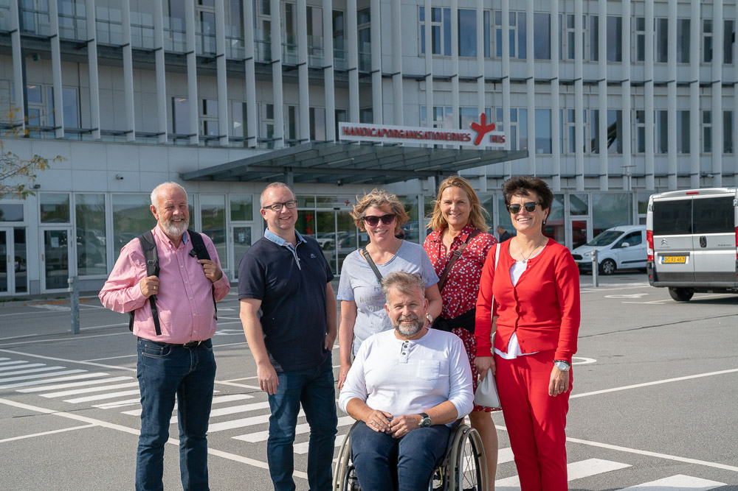
Bilde 1: Prosjektdeltakerne (fotograf: Tore Bjørback Amblie)
- Cato Lie, prosjektleder FFO
- Tore Bjørback Amblie, reiseleder NSB
- Thorbjørn Kopperud HLF
- Kristian Lian NHF
- Sefrid Line Jakobsen Jernbanedirektoratet
- Anne Camilla Maurud Jernbanedirektoratet
- May-Liss Daljord Bane NOR
6.3 Besøkte stasjoner
- København Hovedbanegård (jernbane)
- Flintholm stasjon (jernbane+metro)
- Kongens Nytorv (metro)
- Høje Taastrup stasjon (jernbane)
- Nørreport (jernbane+metro)
- Kastrup stasjon (jernbane+flyplass)
- Malmø Central (jernbane)
- Malmø Triangeln (jernbane)
- Malmø Hyllie (jernbane)

6.4 Benyttede tog
- Øresundtoget – Dansk regiontog betegnet X31K (som også er leid ut til Sverige)
- S-Toget – Dansk lokaltog
- Metrotoget – Dansk metro
- Pågatog – Svensk lokaltog i Skåne betegnet X61

6.5 Program
Onsdag 19.9 – København
- 0900-0910 G til Hovedbanegården (ca 8 min)
- 0910-0930 Befaring København H
- 0930-0945 S-Tog linje C / H København H – Flintholm st
- 0945-1045 Befaring Flintholm st
- 1045-1100 Metro Flintholm st – Kongens Nytorv
- 1100-1145 Befaring Kongens Nytorv
- 1200-1300 Lunsj Strøget/Nyhavn
- 1340-1405 S-Tog linje B København H – Høje Taastrup st
- 1430-1600 Omvisning Handikappedes Hus
Torsdag 20.9 – Malmø
- 0900-0910 Utsjekk og avreise hotell – gå til Hovedbanegården (ca 8 min)
- 0915-0930 Tog til Kastrup lufthavn
- 0930-1000 Avlevering bagasje
- 1000-1030 Øresundstoget til Malmø C
- 1030-1130 Befaring Malmø C
- 1130-1230 Lunsj Malmø
- 1230-1235 Tog Malmø C – Malmø Triangeln
- 1235-1330 Befaring Malmø Triangeln
- 1330-1335 Tog Malmø Triangeln – Malmø Hyllie
- 1335-1430 Befaring Malmø Hyllie
- 1430-1500 Tog Malmø Hyllie – Kastrup lufthavn

7. Funn
7.1 Funn – Danmark
7.1.1 København hovedbanegård
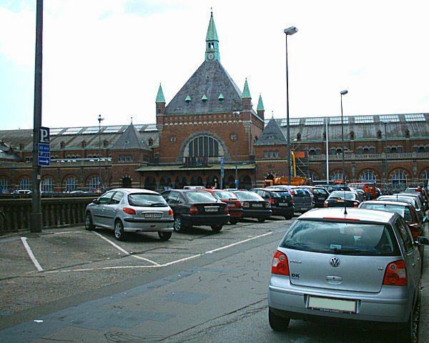
Bilde 2: København hovedbanegård
- Lede-linjer
Dette var en utfordring generelt i Danmark. Det var mange brudd i lede-linjene, som gjorde fremkommeligheten utfordrende for personer med nedsatt syn.
- Akustikk
Akustikken på hovedbanegården var veldig dårlig, og det var nærmest umulig også for vanlig hørende å få med seg informasjon over høyttaler.
- Ikke hoved-tavle
Det manglet et hoved-tavle med god lesbarhet for alle.
- Utfordringer med billettbestilling med App-er
Bestilling av billetter ved hjelp av App-er fungerte til dels dårlig. App-er i Norge har bedre funksjonalitet (NSB og ENTUR).
- Betal HC-toalett
Vi måtte kalle på betjeningen for å få tilgang til HC-toalettet. Ingen holdbar løsning.

- Heisstans
Vi opplevde heisstans og fant ingen relevant informasjon eller alternativ løsning ved heisen. Ved spørsmål til betjeningen fikk vi forslag om en stor omvei.
7.1.2 Flintholm stasjon
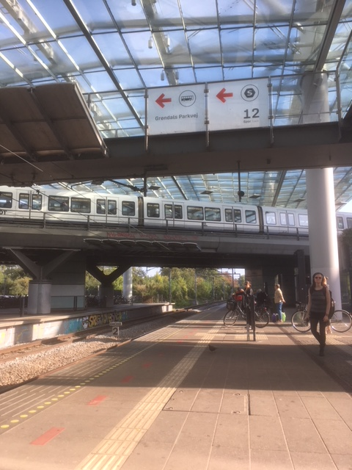
Bilde 3: Flintholm stasjon
- Ledelinjesystemet var lite tilfredsstillende
Lede-linjer hadde til dels dårlig kontrast, var bare taktile og hadde ulikt språk og kunne ha vært bedre, men de var de beste vi fant i hele København. Vi er usikre på om de er dårligere enn det vi finner på tilsvarende stasjoner i Norden.
- Lysforhold
Utfordrende lysforhold vanskeliggjorde lesbarheten på informasjonstavlene.
- Metro ikke på hovedbanestasjonen
Metroen hadde ingen forbindelse til hovedbanegården, men dette er under arbeid.

7.1.3 På toget
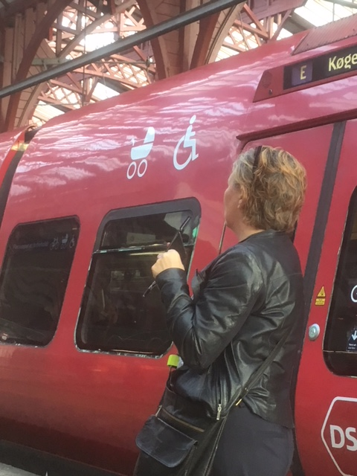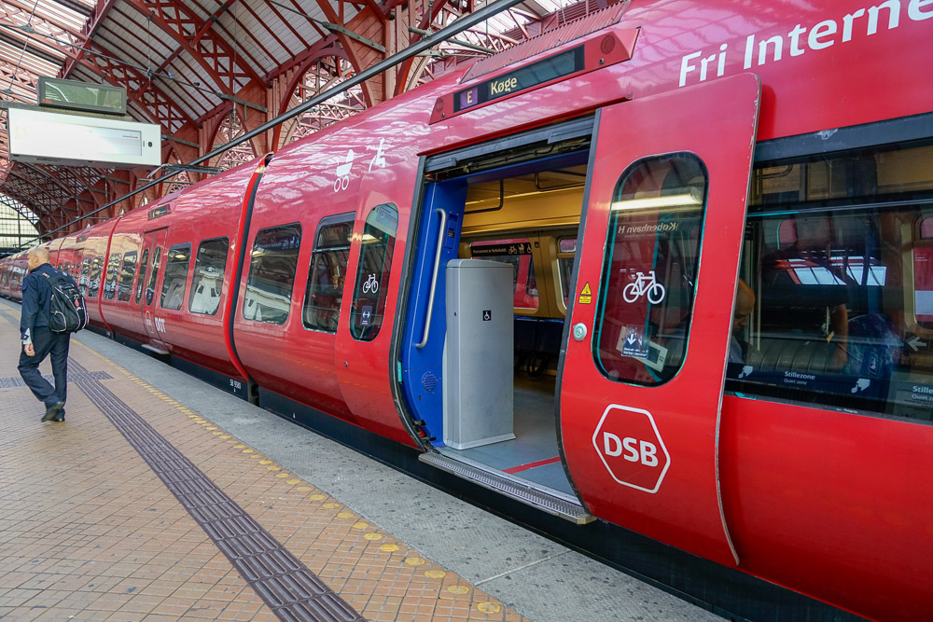
Bilde 4: Merking av tog og rampeløsning
- Merking av tog
Toget var godt merket og det var enkelt og oversiktlig å se hvor inngang for barnevogn og rullestol var.
- Bruk av rampe på tog – ulike løsninger
Rampeløsningen på DSB-toget var glimrende. Dette var en løsning med en rampe som var lagret i et skap like ved utgangen og enkel å låse opp og få på plass. Imidlertid var man avhengig av å finne en person som hadde nøkkel og kunne betjene rampen. Dette var definitivt en god tilgjengelighetsløsning, men langt fra universell utforming.
Andre rampeløsninger var ikke like gode.
- Flexirom
Dette toget hadde et flexirom med plass til sykkel, barnevogn og rullestol. I utgangspunktet en god løsning.
Kommentar fra Kristian Lian, NHF:
Vognene med delt område for rullestol, sykkel og barnevogn var gode løsninger utenom rushtid, men at det var veldig uoversiktlig og vanskelig å manøvre når kupeen er full.

7.1.4 På metroen
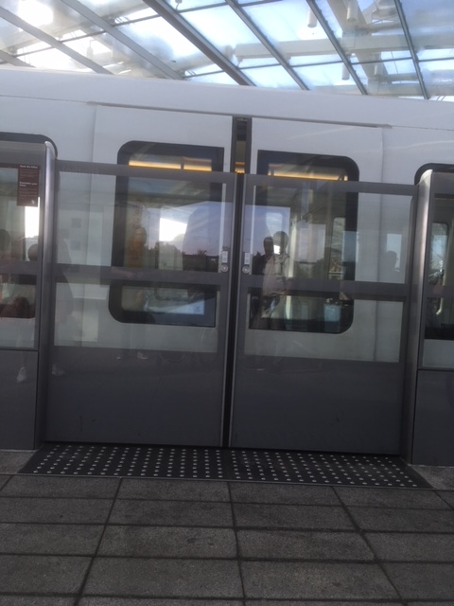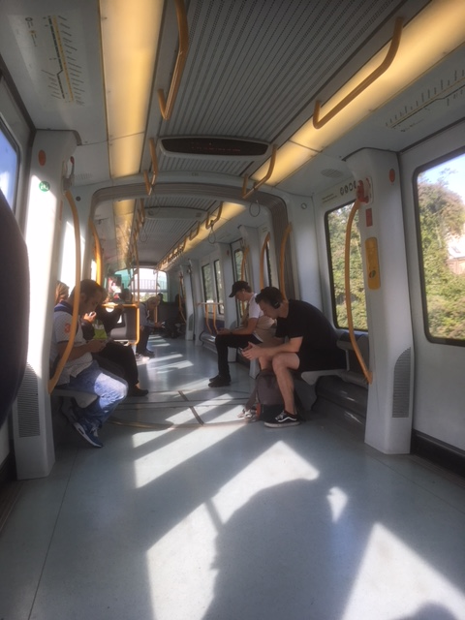
Bilde 5: Trinnfri ombordstigning og god plass
- Problemfri ombordstigning
Ombordstigningsløsningen var glimrende og fullestendig trinnfri med et lite gap.
- Godt ledesystem
Det var montert glassvegger langs hele stasjonen, men åpning kun der hvor T-banevognens dører åpnet seg. Der var det også tydelige oppmerksomhetsfelt.
- God plass men få sitteplasser
Det var god plass i vognene men få sitteplasser. Framkommeligheten med rullestol var meget god i T-banevognene.

7.1.4 Handikaporganisasjonenes hus - Verdens mest tilgjengelige kontorbygg?
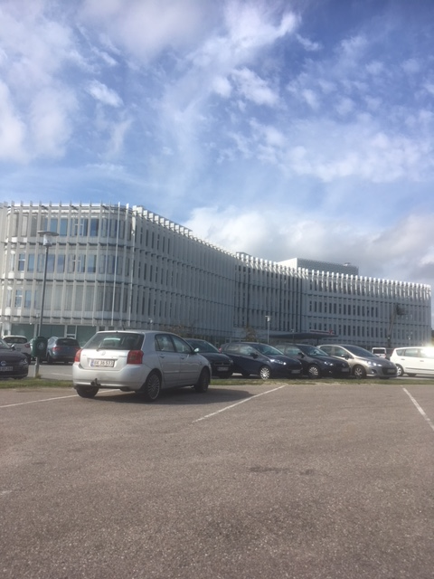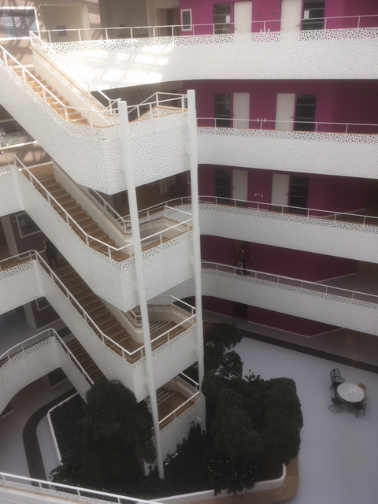
Bilde 6: Oversiktsbilde inne og ute. Bruk av ulike farger inne gjør det enklere å orientere seg i bygget.
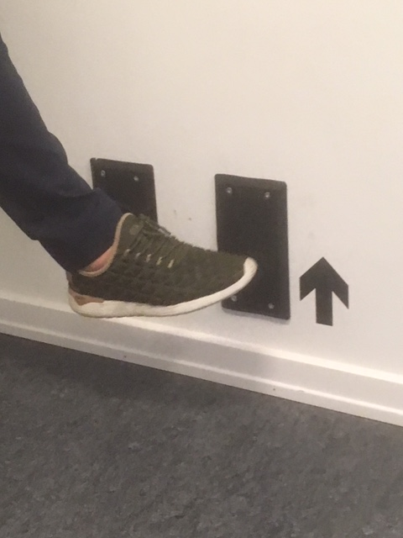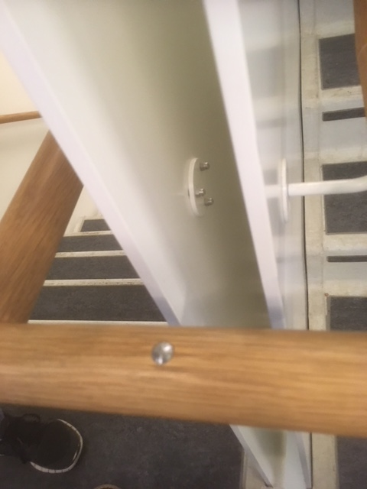
Bilde 7: Man kunne hente heisen ved å bruke foten eller fotbrett på rullestolen og en knapp på håndløperen markerte etasjen.
Bygget hadde en rekke smarte løsninger, som ivaretok behovene til personer med ulike funksjonsnedsettelser. Av totalt 33 organisasjoner i den danske paraplyen Danske Handicaporganisasjoner er 28 samlokalisert i bygget. Vi fikk opplyst at 20 % av de ansatte har en funksjonsnedsettelse.
Noen sentrale elementer er at bygget utnytter dagslys maksimal og er et bærekraftig bygg. Bygget har et svært behagelig inneklima og god akustikk, var kostnadseffektiv under bygging og etter at bygget ble satt i drift.

7.2 Funn – Sverige
7.2.1 Stasjonene
Malmø, Triangeln og Hylie stasjon
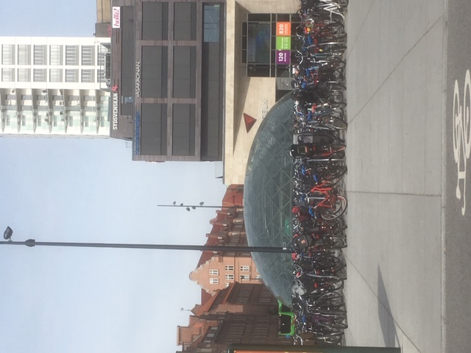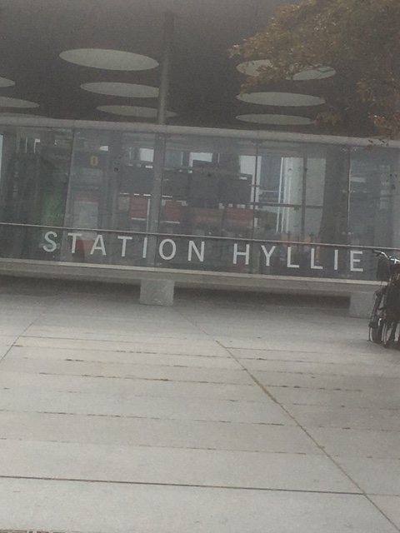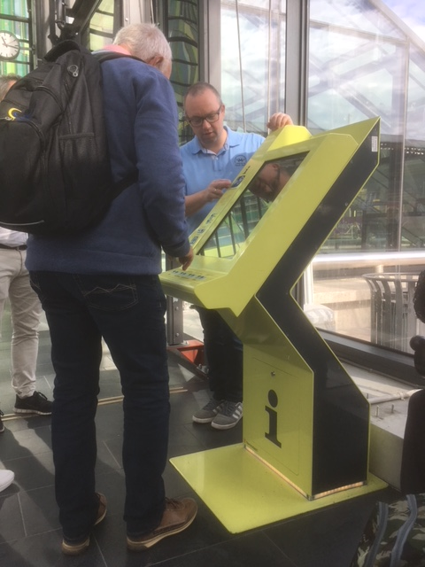
Bilde 8: Triangeln stasjon
- Bedre stasjoner generelt
Stasjonene ga et ryddigere og mer moderne inntrykk.
- God merking/skilting
Merking og skiltingen var bedre i Sverige enn i Danmark.
- Informasjonstavle med skrankeslynge
På Malmø stasjon var det satt opp en informasjonstavle med skrankeslynge. En slik automat har vi ikke sett i Norge. Vanskelige lysforhold gjorde det problematisk å se innholdet på tavlen.

7.2.2 På toget
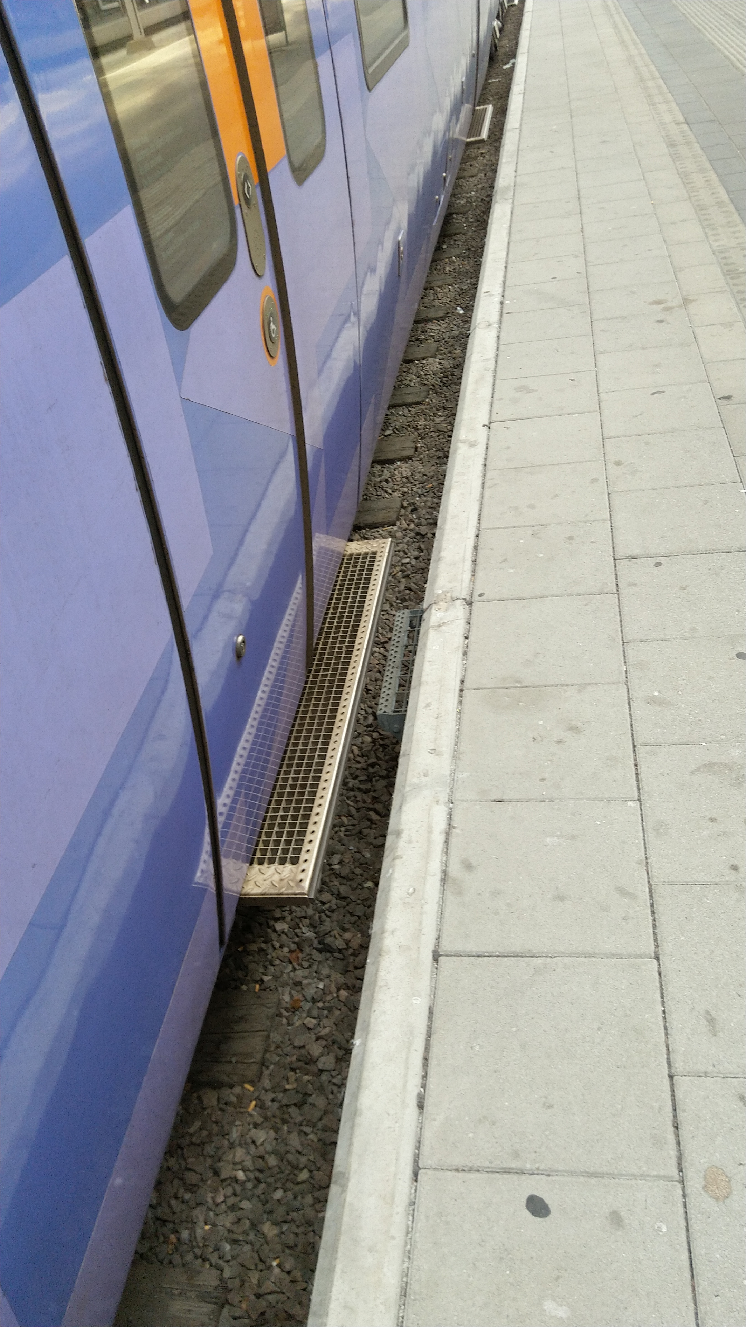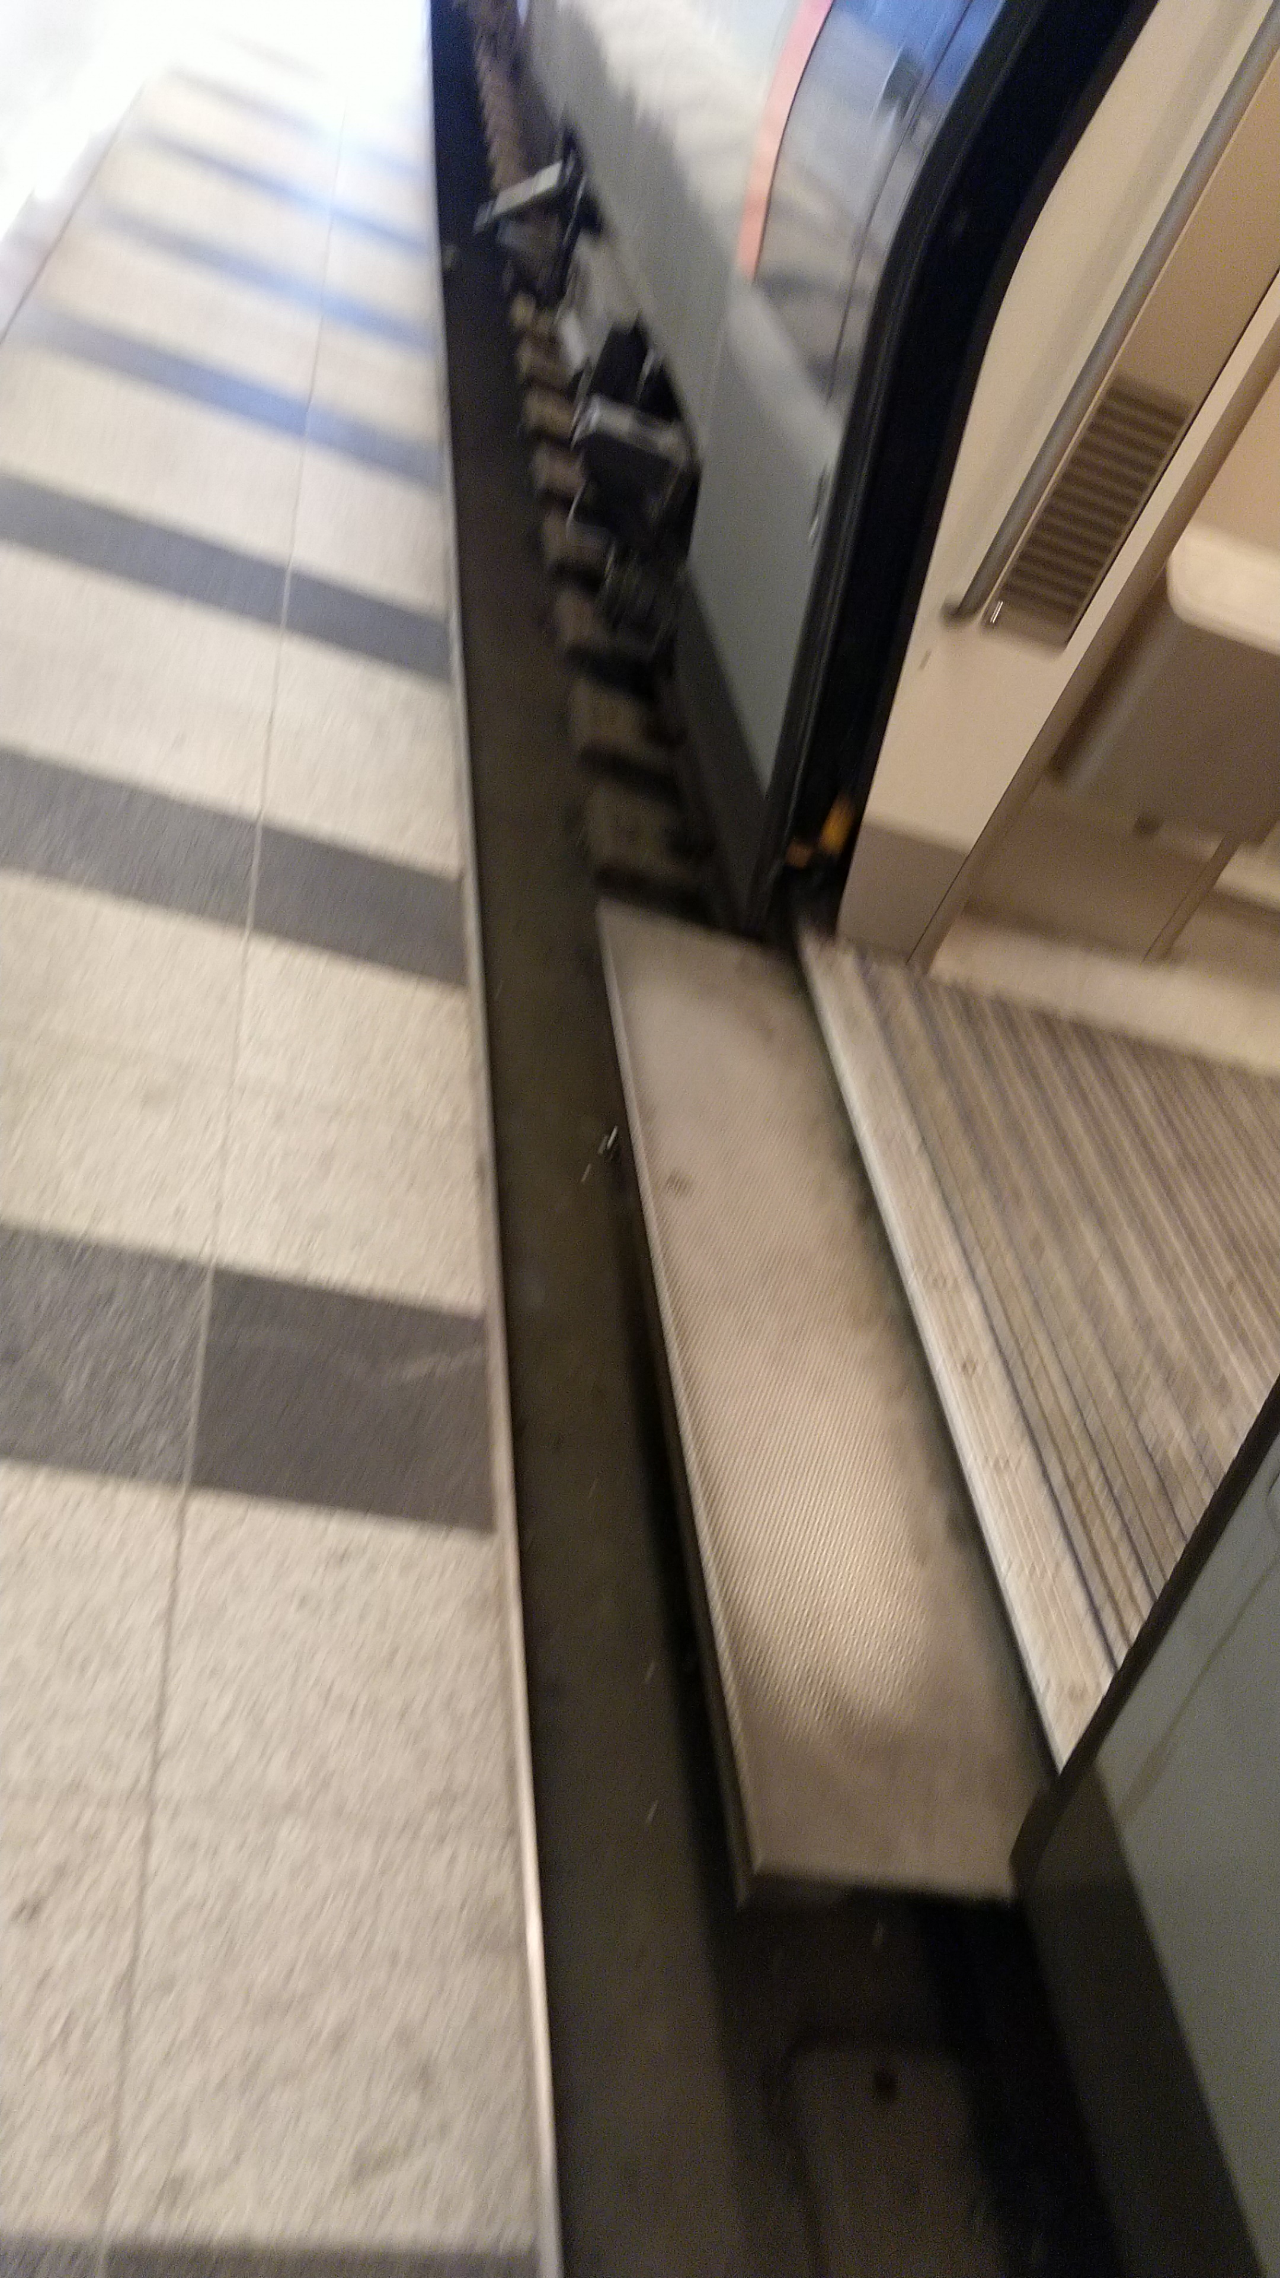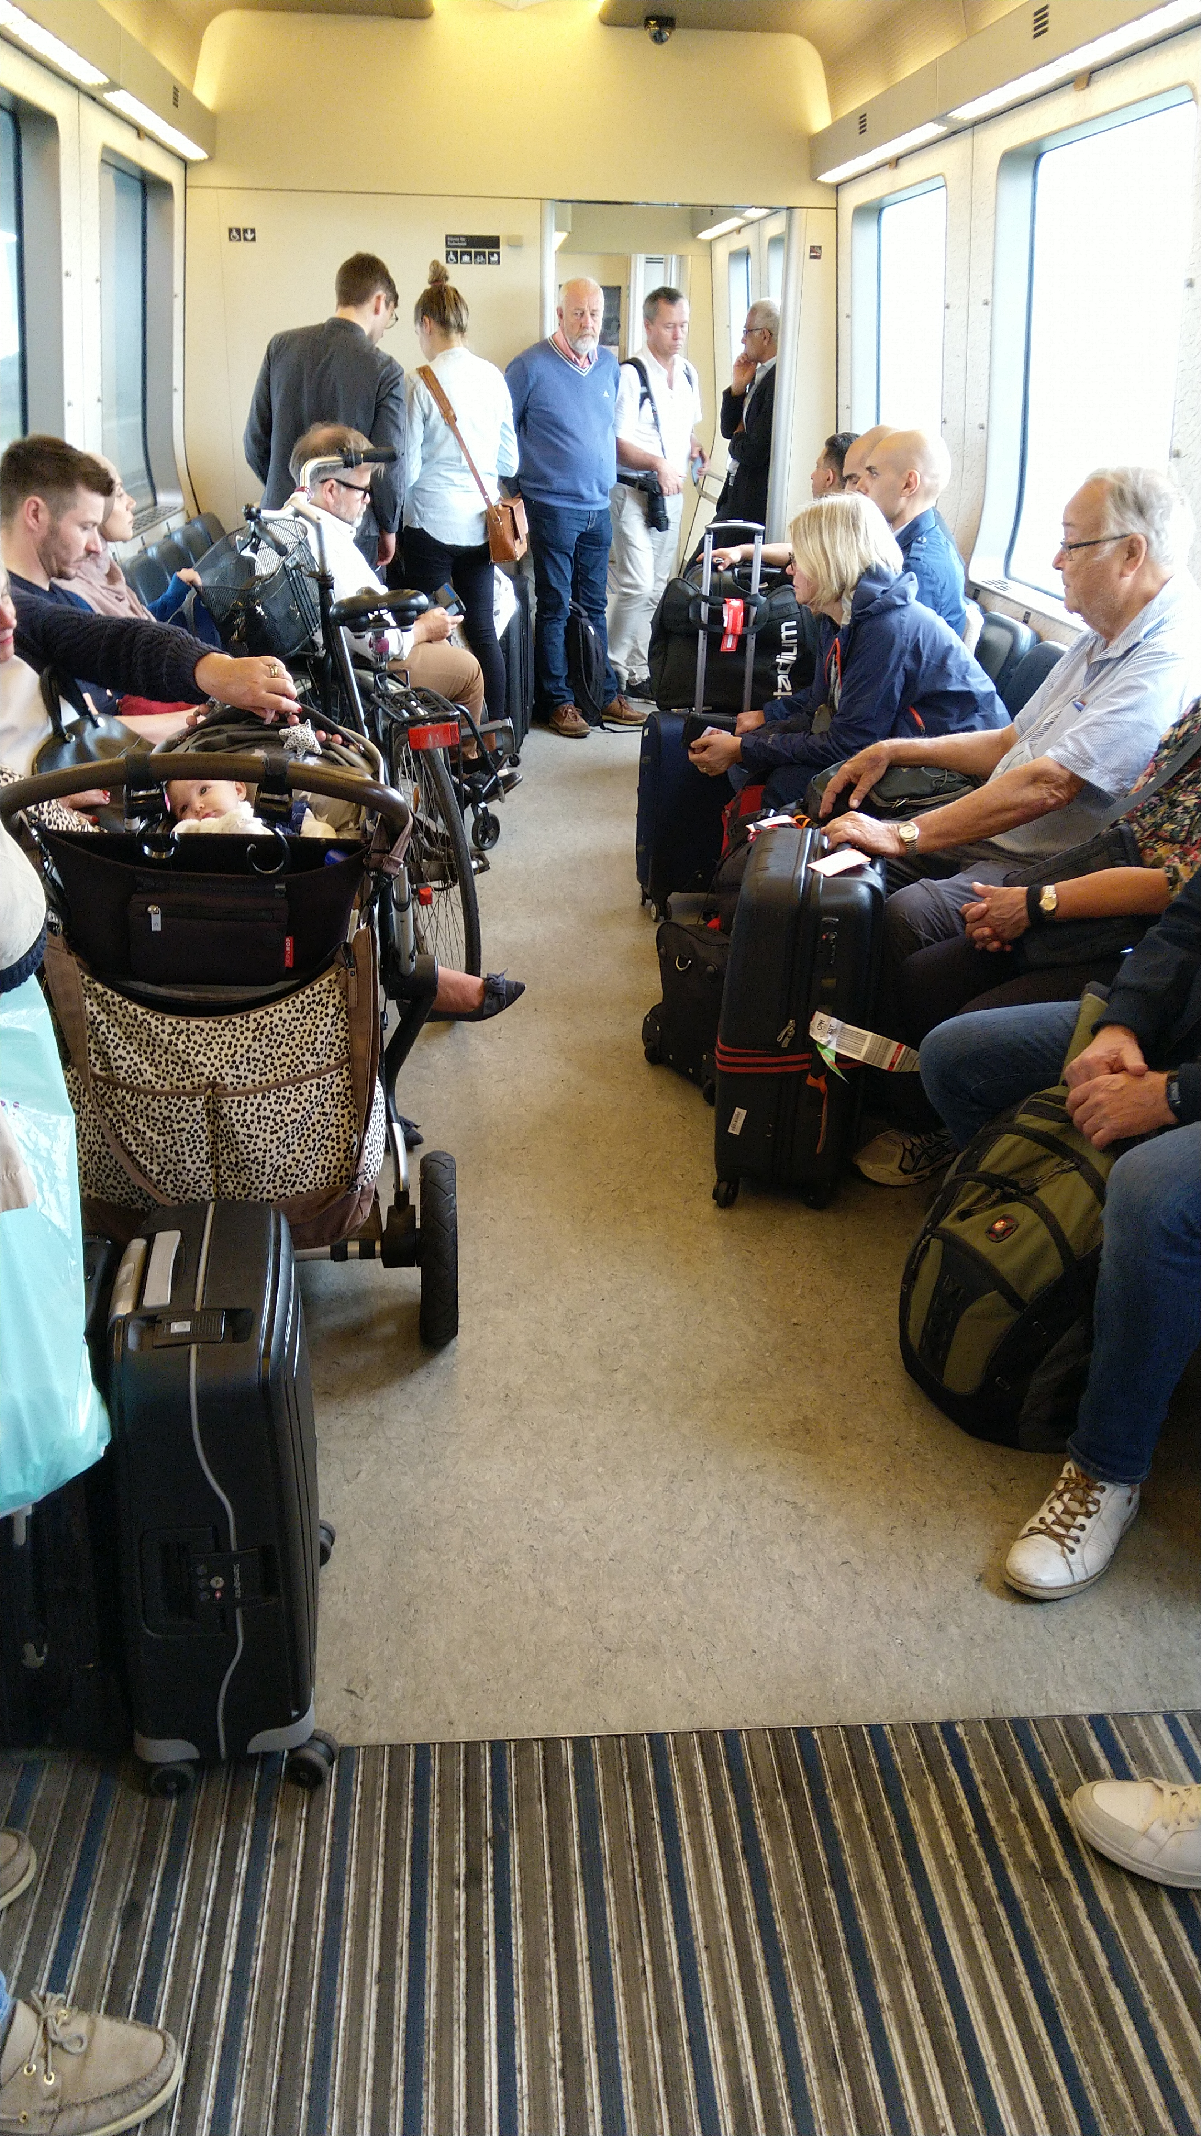
Bilde 7: Ulike ombordstigningsløsninger og fellesarealer for alt med hjul
- Bedre rullestolplassering i tog
Det var bedre rullestolplassering på tog med god plass til alt som ruller, både sykler, barnevogner og rullestoler.
- Enklere ombordstigning
Ved ombordstigning var det mindre høydeforskjeller mellom plattform og inngang til tog. Imidlertid var gapet mellom plattform og tog en utfordring. En løs rampe ble benyttet der hvor høydeforskjell og gap var utfordrende. Togpersonalet ga god service.

7.3 Øvrige funn
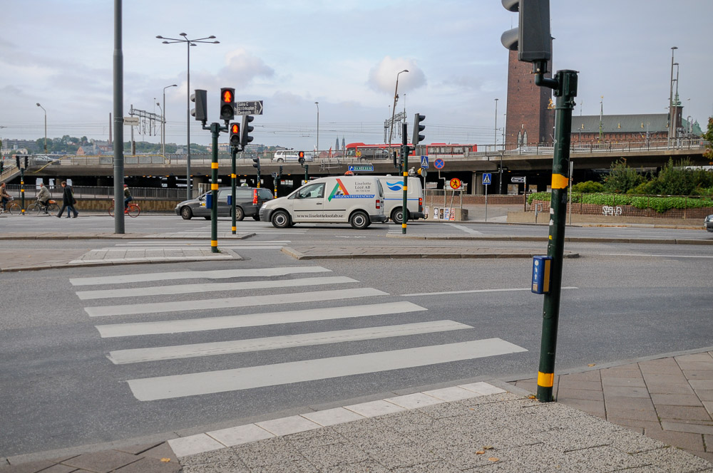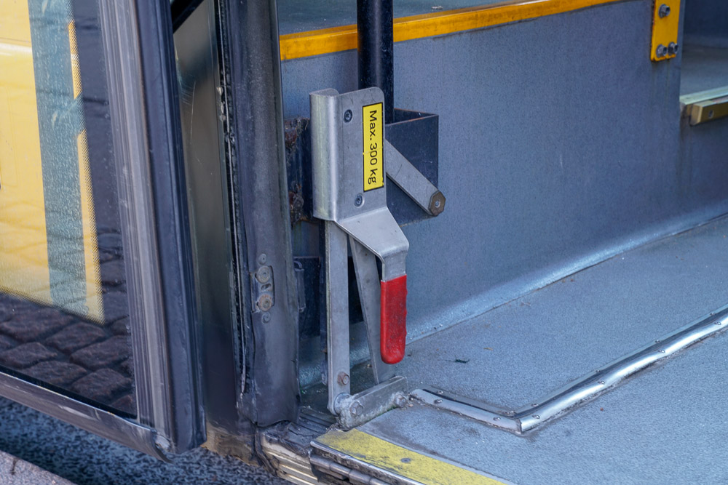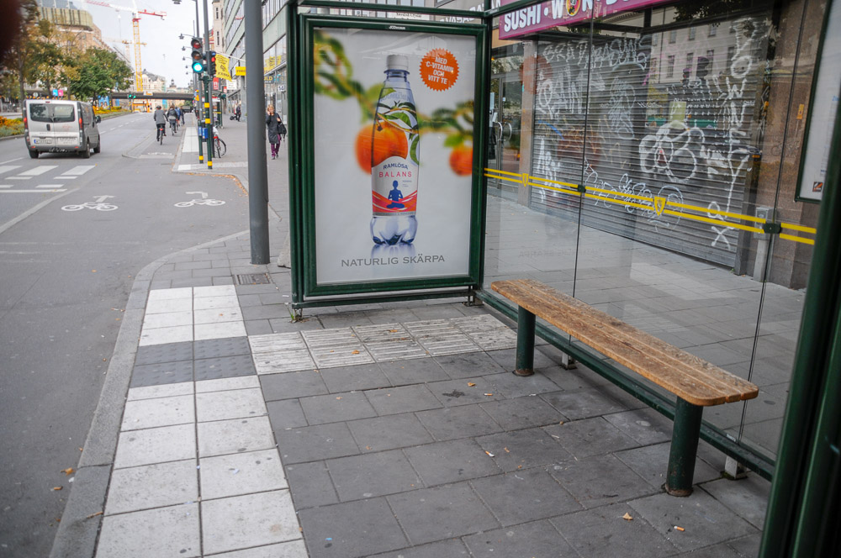
Bilde 8: fortauskantløsning, rampeløsning på buss og lede-linjer med god kontrast
- Fortauskanter i Sverige
Sverige hadde en smart løsning ved kryssing av gate. Den var to-delt med en trinnløs del for rullestolbrukere og en kant på 2 cm for personer med nedsatt syn.
- Bussløsning i Danmark
Vi fant en annen løsning for nedfelling av rampe på en buss i Danmark, som var lettere å betjene enn den norske løsningen. Dessverre manglet den på de nye bussene.
- Bussholdeplasser – kontrastmerking i Sverige
Vi fant et veldig godt eksempel på lede-linjer med god kontrast i Sverige.

FFOs vurderinger
Våre undersøkelser har avdekket noen gode løsninger som kan være anvendbare i Norge på sikt.
Synspunkter fra HLF:
Universell utforming for hørselshemmede, har andre krav enn bevegelseshemmede har. Utfordringer går på akustikk, visuell synliggjøring og kommunikasjon.
Det var lite positivt å se på denne reisen for hørselshemmede. Kun en stasjon i Malmø hadde løsninger for hørsel. Her fant vi en info-boks med skrankeslynge. Det var også gode lydforhold og støydempende tiltak.
Hørselshemmedes mål for universell utforming er god dekning av skrankeslynger, visuell visning, støydempende tiltak, og gode løsninger for varsling.
Synspunkter fra NHF:
Vi hadde forventet mer av de svenske løsningene mellom plattform og tog. I motsetning til T-banen i København var det stor forskjell fra stasjon til stasjon på hvor mange cm avstand til kupeen man hadde. I tillegg hadde den elektriske rampen et opp og ned trinn som gjør påstigning vanskeligere, særlig med med rullator og elektrisk stol. Disse løsningene er såpass nye at vi må forvente mer. Jeg synes også at de vognene med delt område for rullestol, sykkel og barnevogn var gode løsninger utenom rushtid, men at det er veldig uoversiktlig og vanskelig å manøvre når kupeen er full.
Synspunkter fra FFO
Vi fant brukbare rampeløsninger for å forenkle på-og avstigning på tog både i Danmark og Sverige. Dette har vi utfordret Jernbanedirektoratet og NSB til å se nærmere på. Servicenivået var også god både i Danmark og Sverige.
Den svenske rampen som var på Øresund-toget mellom Malmø-Kastrup opplevde vi ga svært dårlig tilgjengelighet på København H. Disse togene er for øvrig danske men opereres i dag fra Sverige, og er fra 2000.

Den aller beste løsningen vi så var den danske metroen. Det mest unike var en førerløs metro med automatiske plattformdører. Dette ga blant annet unik sikkerhet, presisjon på togstopp, perrongens arealeffektivitet, minimalisering av gap/høydeforskjell, perrong/tog med videre – faktorer som er viktige brukskvaliteter med hensyn til universell utforming. Selv om det er vanskeligere å tenke seg dette overført til vanlig jernbane i Norge, og det heller ikke er enkelt å overføre til eksisterende T-banenett i Oslo, mener vi at metroen i København er state-of-the-art når det gjelder universell utforming på offentlig transport i europa på flere områder. Løsningen er fra 2006, som gjorde den særskilt aktuelt som befaringsobjekt.

Sveriges smarte løsning ved kryssing av gate var både enkel og funksjonell. Den var to-delt med en trinnløs del for rullestolbrukere og en kant på 2 cm for personer med nedsatt syn. Dette mener vi er mulig å innføre i Norge.
Vi fant en annen løsning for nedfelling av rampe på en buss i Danmark, som var lettere å betjene enn den norske løsningen. Dessverre hadde danskene gått bort fra denne løsningen i nye busser.
FFO vil jobbe for å spre erfaringene fra dette notatet til myndigheter og aktører på transportsiden, og jobbe for raske forbedringer på området.

Konklusjon
Vi fant flere løsninger som vi mener kan benyttes i Norge. Vi opplevde det også som nyttig med befaringer med mulighet for dialog mellom representanter fra brukerorganisasjonene og fagetat.
FFO vil jobbe for å spre erfaringene fra dette notatet til myndigheter og aktører på transportsiden, og jobbe for raske forbedringer på området.
Vi takker Deltasenteret for økonomisk støtte til å lage rapporten.

Oslo, 18. Januar 2019
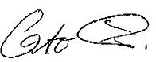
Cato Lie
Prosjektleder

